

**РОССИЙСКАЯ ФЕДЕРАЦИЯ**

**РЕСПУБЛИКА ДАГЕСТАН**

**МИНИСТЕРСТВО ОБРАЗОВАНИЯ И НАУКИ РЕСПУБЛИКИ ДАГЕСТАН**

**МУНИЦИПАЛЬНОЕ КАЗЕННОЕ ОБЩЕОБРАЗОВАТЕЛЬНОЕ УЧРЕЖДЕНИЕ**

**«МКОУ «Н-Каранайская оош»»**

**368208, Республика Дагестан, Буйнакский район, с. Н-Каранай, ул. Имама Газимагомеда 30,**

**e-mail:** [**azizat/.abdulaeva@mail.ru**](mailto:azizat/.abdulaeva@mail.ru)

**Отчет**

**по проведенным мероприятиям,**

**посвященные ко Дню народов единства Дагестана**

**в МКОУ «Н-Каранайская оош»**

**План**

|  |  |  |  |
| --- | --- | --- | --- |
| **№** | **Наименования мероприятий** | **Сроки** | **Ответственные** |
| 1 | Круглый стол «В единстве наша сила» | 14.09.2019г. | Учитель истории: Магомедова С.А. |
| 2 | Классный час: «Моя малая Родина» | 14.09.2019г. | Классный руководитель 2кл: Султангусейнова Д.М. |
| 3 | Акция «Дерево дружбы» | 14.09.2019г. | Психолог: Шахболатова З.А. |
| 4 | Беседа на тему: Я-Дагестанец» | 14.09.2019г. | Классный руководитель: Ханмагомедова У.У. |
| 5 | Выставка: посвященная Дню единства народов Дагестана | 14.09.2019г. | Библиотекарь: Магомедова М.А. |
| 6 | Классный час «Мужество и сила» | 14.09.2019г. | Классный руководитель 5кл: Адуева Д.Г. |
| 7 | Видеофильм «Наш край родной» | 14.09.2019г. | Классный руководитель 1 кл: Гасанова П.М. |

14 сентября в школе были проведены ряд мероприятий, посвященные ко Дню единства народов Дагестана.

Учитель истории Магомедова С.А. провела круглый стол среди учащихся 9 кл. на тему: «В единстве наша сила», где в очередной раз отметила важность дружеских отношений, соблюдения традиций каждого народа. Учащиеся выступали со своими рефератами.

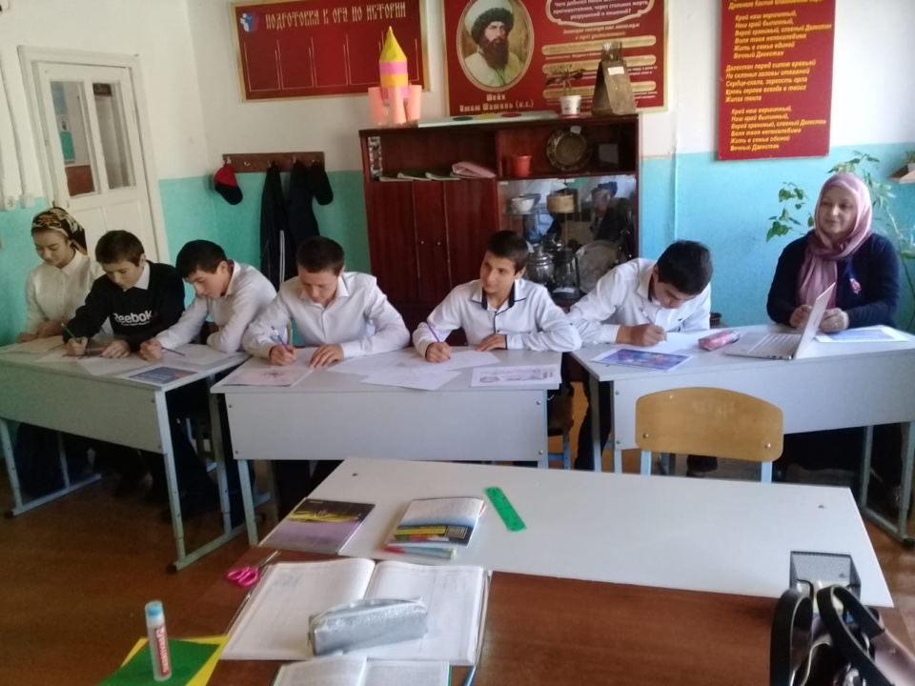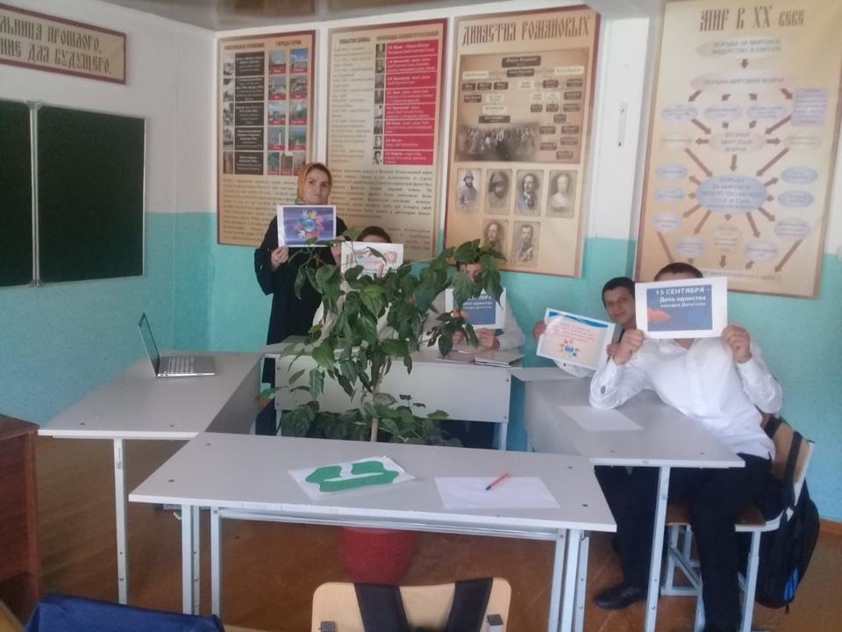

Султангусейнова Д.М. классный руководитель 2 класса провела классный час на тему: Моя малая Родина». Классный час был очень насыщенным: учащиеся 2 класса читали стихи, пели песни, танцевали.

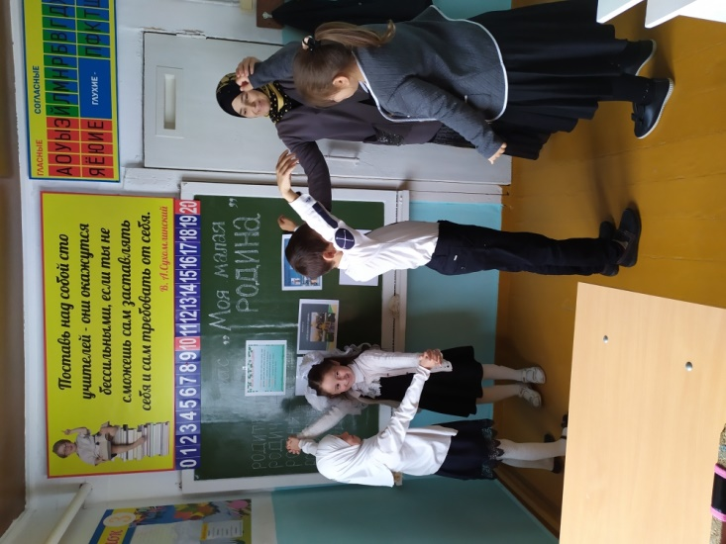

Библиотекарь: Магомедова М.А. провела выставку, посвященную Дню единства народов Дагестана. Учащиеся приняли активное участие в выставке.

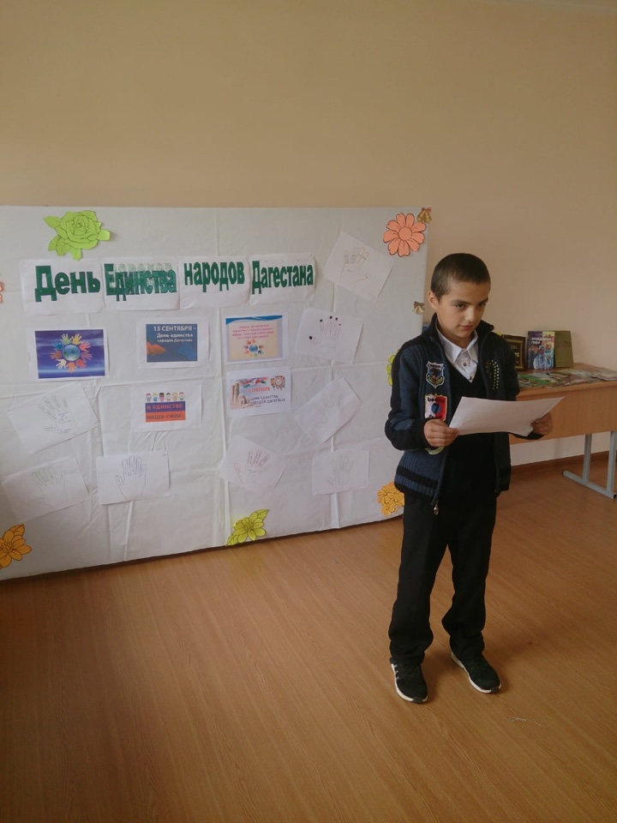

1 класс с учителем Гасановой П.М. просмотрели видеофильм: «Наш край родной»

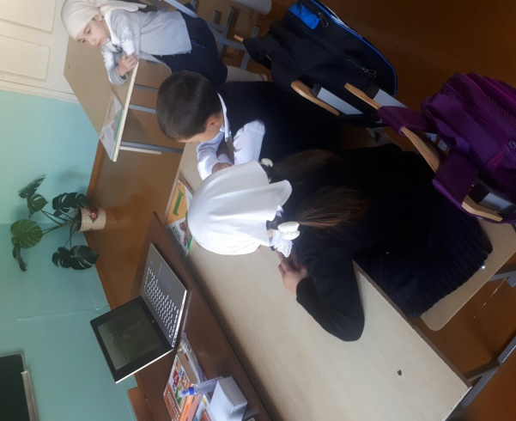

Психолог школы: Шахболатова З.А. провела акцию среди начальных классов «Дерево дружбы»

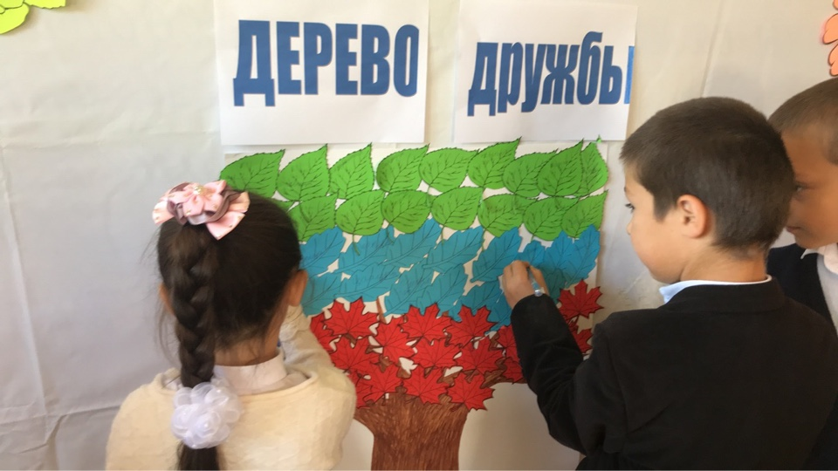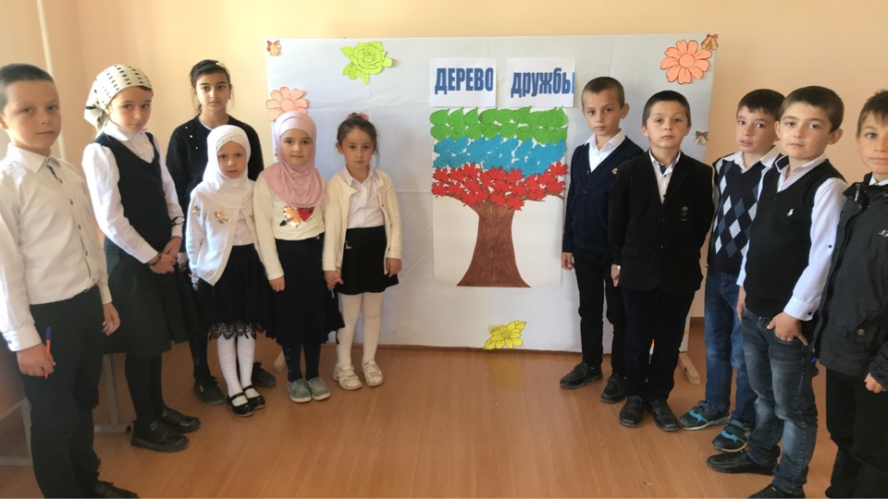

В 6 классе была проведена беседа: «Я-Дагестанец». Провела беседу Ханмагомедова У.У.

В 5 классе был проведен классный на тему: «Мужество и сила». Провела классный руководитель: Адуева Д.Г.

